Název školy: ZŠ Kolín V., Mnichovická 62
Autor: Šárka Růžková

Název a číslo materiálu:
VY_12_INOVACE_08_D6
Téma: Řečtí bohové

Anotace: Pracovní list slouží k úvodnímu seznámení s řeckou mytologií

27. 1. 2012 6. třída

- Přiřaď ke jménu boha jeho funkci:

Zeus
Afrodita
Áres
Apollón
Artemis
Athéna
Déméter
Hádes
Héfaistos
Héra
Hermés
Hestiá
Poseidón

Bůh moře
Bůh války
Bůh slunečního světla
Posel, průvodce bohů
Nejvyšší bůh
Bohyně zemědělství, hojnosti
Bůh podsvětí
Bohyně moudrosti
Bohyně manželství a porodu
Bohyně lovu
Bůh ohně a kovářství
Bohyně krásy, lásky
Bohyně domácího ohně a krbu

- Jaký obrázek bys přiřadil k těmto bohům:

Zeus
Poseidón
Athéna
Hestia
Artemis
Oheň
Sova
Luk a šíp
Trojzubec
Orel

- Kde sídlí řečtí bohové?

Olivy
Lyra
Ypsilon
Marathon
Polis

Bohové jsou pro Řeky velmi důležití, řídí jejich životy a jsou jimi uctíváni. Řečtí stavitelé na jejich počest stavěli mohutné chrámy, základem těchto staveb jsou sloupy – rozeznáváme tři základní typy – dórský, iónský a korintský.
Nejstarší dórský sloup je vzhledově nejjednodušší (prostý), iónský připomíná smotaný papyrus pod kamenem a korintský vznikl z příběhu o úmrtí mladé dívky, pro kterou velice truchlila její chůva, dala do košíku dívčiny panenky a ten položila na hrob. Košík přikryla střešní taškou. Za nějakou dobu košík obrostl lístky akantu, což je bodlákovitá rostlina.

Poznej sloupy:

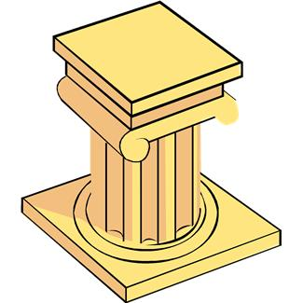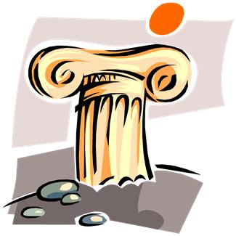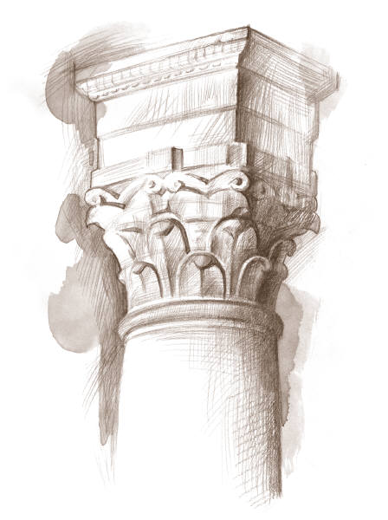

Citace: obrázky staženy z http://office.microsoft.com/cs-cz/images/?CTT=97 a jsou platné k 6.2.2012

Správné výsledky

- Přiřaď ke jménu boha jeho funkci:

Zeus
Afrodita
Áres
Apollón
Artemis
Athéna
Déméter
Hádes
Héfaistos
Héra
Hermés
Hestiá
Poseidón

Nejvyšší bůh
Bohyně krásy, lásky
Bůh války
Bůh slunečního světla
Bohyně lovu
Bohyně moudrosti
Bohyně zemědělství, hojnosti
Bůh podsvětí
Bůh ohně a kovářství
Bohyně manželství a porodu
Posel, průvodce bohů
Bohyně domácího ohně a krbu
Bůh moře

- Jaký obrázek bys přiřadil k těmto bohům:

Zeus
Poseidón
Athéna
Hestia
Artemis
Orel
Trojzubec
Sova
Oheň
Luk a šíp

- Kde sídlí řečtí bohové?

Olivy
Lyra
Ypsilon
Marathon
Polis

Sloupy jsou v pořadí: dórský, iónský, korintský

